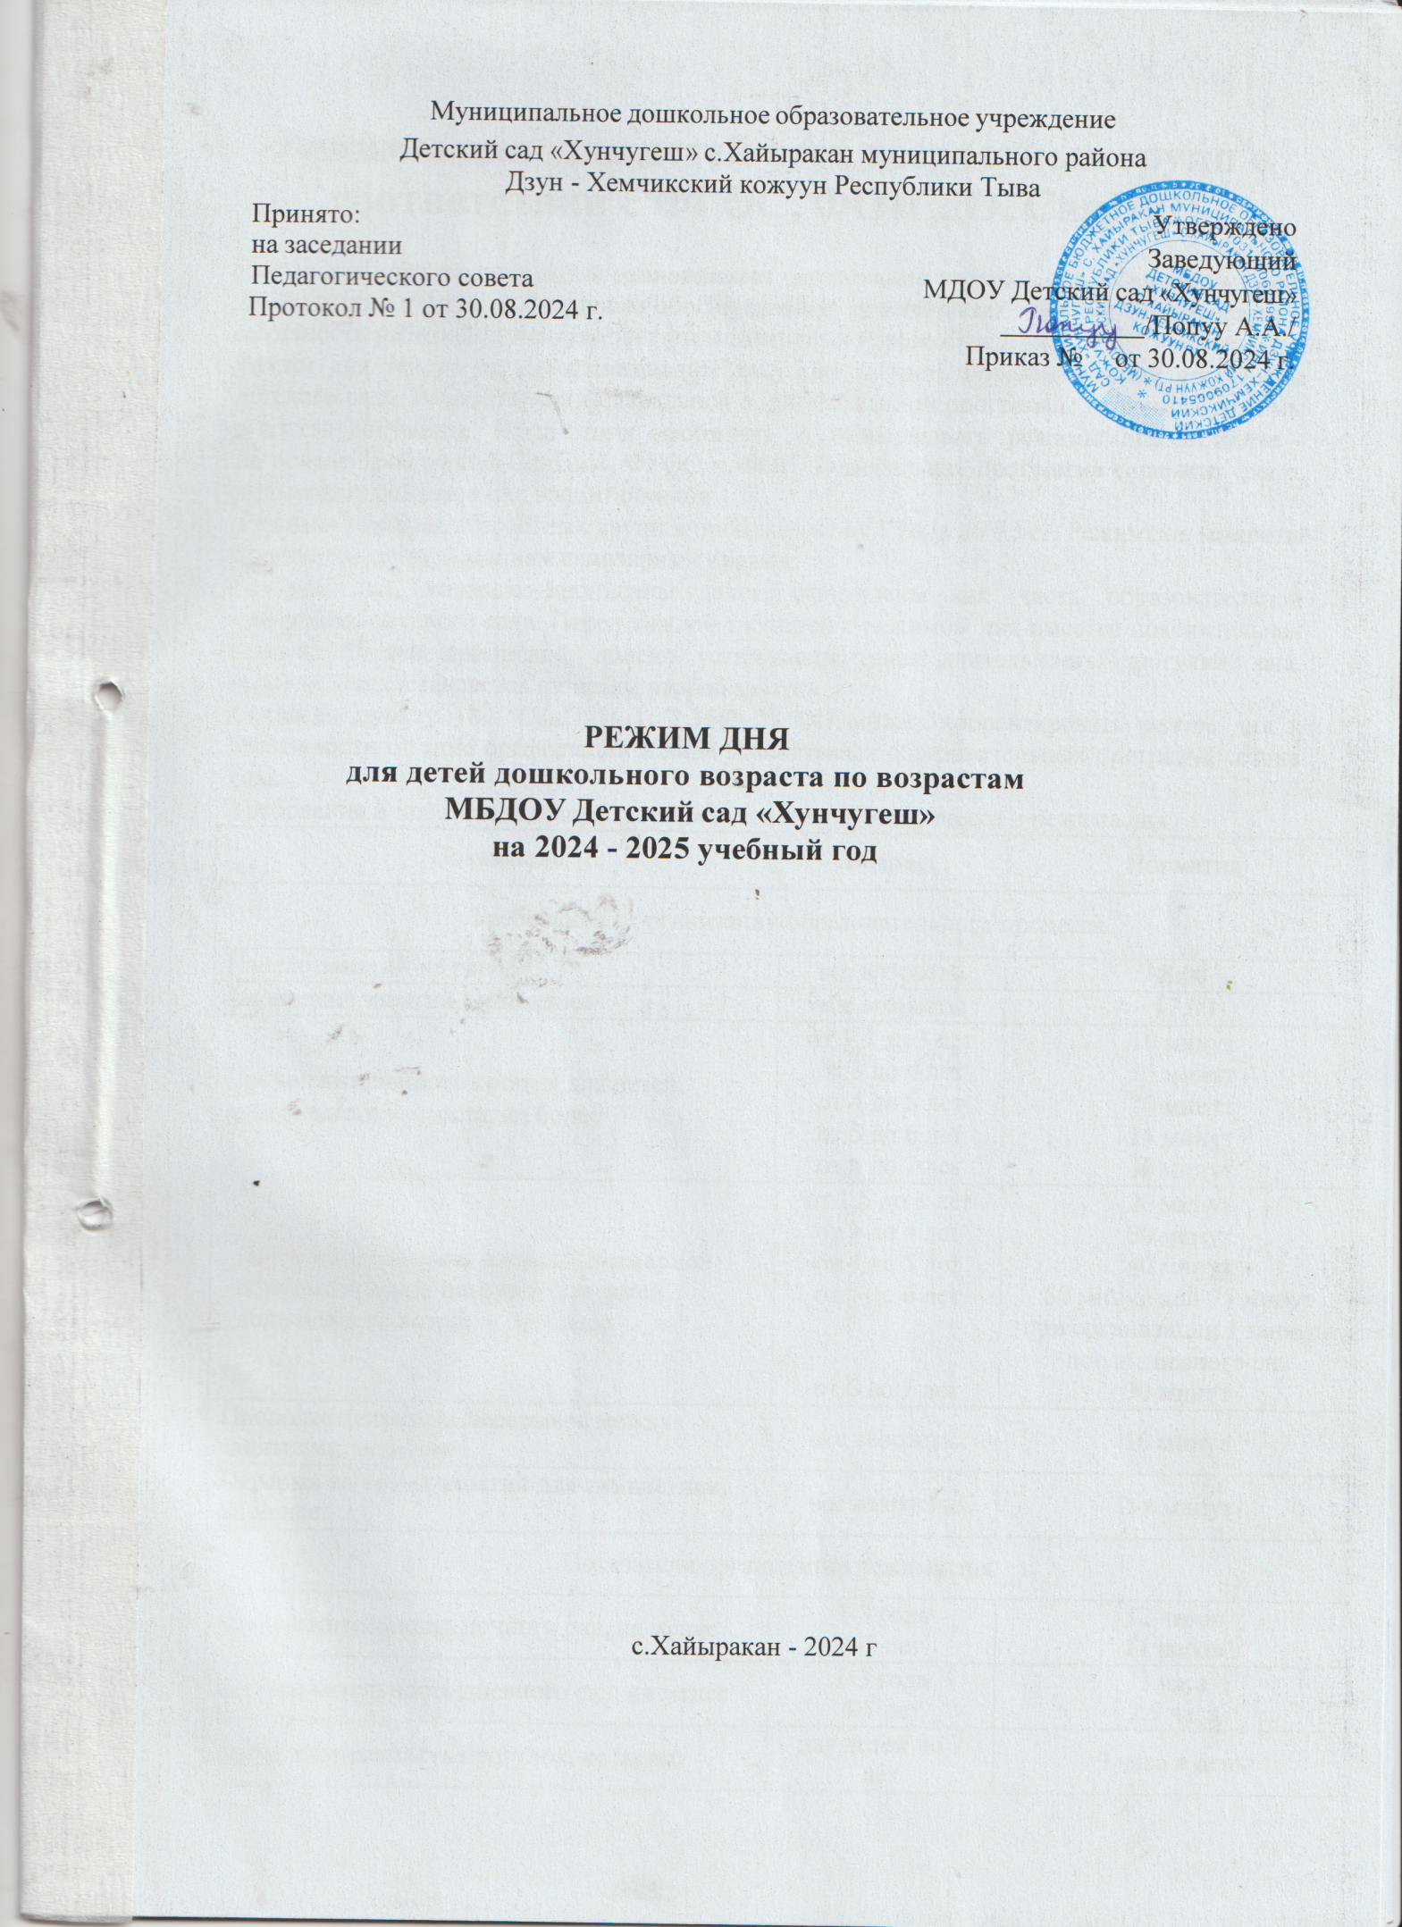

Режимы дня для детей всех возрастных групп в соответствии с ФГОС, ФОП ДО, СанПиН
Режим дня представляет собой рациональное чередование отрезков сна и бодрствования в соответствии с физиологическими обоснованиями, обеспечивает хорошее самочувствие и активность ребенка, предупреждает утомляемость и перевозбуждение.
Режим дня теперь не самостоятельный документ, а часть образовательной программы детского сада. Разработчики федеральной образовательной программы включили режимы в состав документа. Из-за этого оформлять и согласовывать режимы нужно иначе – на основе требований СанПиН, ФГОС и ФОП. Федеральная программа содержит шесть примерных режимов дня воспитанников.
Режимы дня всех возрастных групп в промежутке от 1 года до 7 лет. Режимные моменты прописаны по требованиям санитарных правил.
Режимы дня, которые прописаны далее, оформлены как часть образовательной программы детского сада. Перед каждой таблицей с режимом дня имеется пояснительная записка. В ней прописано, почему установлена такая длительность прогулки, сна, занятий, предоставляется ли детям второй завтрак.
Согласно пункту 183. СанПиН 1. 2.3685-21 ОО может корректировать режим дня в зависимости от типа организации и вида реализуемых образовательных программ, сезона года.
Требования и показатели организации образовательного процесса и режима дня.
Показатель | Возраст | Норматив
Требования к организации образовательного процесса
Начало занятий не ранее | все возрасты | 8.00
Окончание занятий, не позднее | все возрасты | 17.00
Продолжительность занятия для детей дошкольного возраста, не более | от 1,5 до 3 лет  от 3 до 4 лет  от 4 до 5 лет  от 5 до 6 лет  от 6 до 7 лет | 10 минут  15 минут  20 минут  25 минут  30 минут
Продолжительность дневной суммарной образовательной нагрузки для детей  дошкольного возраста, не более | от 1,5 до 3 лет  от 3 до 4 лет  от 4 до 5 лет  от 5 до 6 лет  от 6 до 7 лет | 20 минут  30 минут  40 минут  50 минут или 75 минут при организации 1 занятия после дневного сна  90 минут
Продолжительность перерывов между  занятиями, не менее | все возрасты | 10 минут
Перерыв во время занятий для гимнастики,  не менее | все возрасты | 2-х минут
Показатели организации режима дня
Продолжительность ночного сна, не менее | 1-3 года  4-7 лет | 12 часов  11 часов
Продолжительность дневного сна, не менее | 1-3 года  4-7 лет | 3 часа  2,5 часа
Продолжительность прогулок, не менее | для детей до 7  лет | 3 часа в день

Показатель | Возраст | Норматив
Суммарный объем двигательной активности,  не менее | все возрасты | 1 час в день
Утренний подъем, не ранее | все возрасты | 7 ч 00 минут
Утренняя зарядка, продолжительность, не  менее | до 7 лет | 10 минут

Количество приемов пищи в зависимости от режима функционирования организации и режима обучения.

Вид организации | Продолжительность, либо время нахождения  ребёнка в организации | Количество обязательных приемов пищи
 |  | 2 приема пищи (приемы пищи
Дошкольные организации, | до 5 часов | определяются фактическим временем  нахождения в организации)
Дошкольные организации, | 8-10 часов | завтрак, второй завтрак, обед и полдник
организации по уходу и присмотру | 8-10 часов | завтрак, второй завтрак, обед и полдник
организации по уходу и присмотру | 11-12 часов | завтрак, второй завтрак, обед, полдник и  ужин
организации по уходу и присмотру | круглосуточно | завтрак, второй завтрак, обед, полдник,
 | круглосуточно | ужин, второй ужин

Режим дня в группах

Режим дня в группах рассчитан на 12 - часовое пребывание детей в ДОО и установлен с учетом требований ФГОС ДО, ФОП ДО, СанПиН 1.2.3685-21, СанПиН 2.3/2.4.3590-20 и СП 2.4.3648-20, условий реализации программы ДОО, потребностей участников образовательных отношений, режима функционирования ОО.

Режим дня учитывает сезонные изменения и предусматривает рациональное чередование отрезков сна и бодрствования в соответствии с физиологическими особенностями воспитанников, обеспечивает хорошее самочувствие и активность ребенка, предупреждает утомляемость и перевозбуждение. В теплый период года режим преду- сматривает увеличенную ежедневную длительность пребывания детей на свежем воздухе. В холодный период при температуре воздуха ниже минус 15 °С и скорости ветра более 7 м/с продолжительность прогулки для детей до 7 лет сокращается.

Оздоровительные процедуры (закаливание) проводятся при наличии письменных согласий родителей (законных представителей) воспитанников. Сон можно организовать один раз в день.

Режим дня второй группы раннего возраста «Ягодки»

Содержание | Время
Холодный период года
Прием детей (осмотр, термометрия, опрос родителей); игры, утренняя гимнастика | 7:00–8:30
Подготовка к завтраку, завтрак | 8:30–9:00
Игры, подготовка к занятиям | 9:00–9:30
Занятия ( включая гимнастику в процессе занятия - 2 минуты, перерывы между занятиями, не менее 10 минут) | 9:30-9:40  9:50-10:00
Содержание | Время
Подготовка к прогулке, прогулка, возвращение с прогулки | 10:10–11:30
Самостоятельная деятельность детей | 11:30–12:30
Подготовка к обеду, обед | 12:00–13:00
Подготовка ко сну, дневной сон, постепенный подъем, оздоровительные и гигиенические процедуры | 12:30–15:30
Подготовка к полднику, полдник | 15:30–16:00
Игры, самостоятельная деятельность детей, занятия (при необходимости) | 16:00–16:25
Подготовка к прогулке, прогулка (подвижные игры, предметная  деятельность и другое) Самостоятельная деятельность, игры | 16:30–17:30
Ужин | 17:30-18:00
Уход детей | До 19:00
Теплый период года
Прием детей (осмотр, термометрия, опрос родителей); игры, утренняя гимнастика (не менее 10 минут) | 7:00 - 8:30
Подготовка к завтраку, завтрак | 8:30–9:00
Игры, самостоятельная деятельность | 9:00-9:30
Подготовка к прогулке, прогулка,занятия на прогулке, возвращение с прогулки | 9:30–12:00
Обед | 12:00–13:00
Подготовка ко сну, дневной сон, постепенный подъем, оздоровительные и гигиенические процедуры | 12:30–15:30
Подготовка к полднику, полдник | 15:30–16:00
Игры, занятия (при необходимости), самостоятельная деятельность детей | 16:00–16:30
Прогулка, активное бодрствование детей во время прогулки (подвижные игры) | 16:30–17:30
Ужин | 17:3-18:00
Уход детей домой | До 19:00

Режим дня первой младшей группы «Пчелки»
Содержание | Время
Холодный период года
Прием детей (осмотр, термометрия, опрос родителей); игры, утренняя гимнастика | 7:00–8:30
Подготовка к завтраку, завтрак | 8:30–9:00
Игры, подготовка к занятиям | 9:00–9:20
Занятия ( включая гимнастику в процессе занятия - 2 минуты, перерывы между занятиями, не менее 10 минут) | 9:20-10:00

Содержание | Время
Подготовка к прогулке, прогулка, возвращение с прогулки | 10:00–11:30
Самостоятельная деятельность детей | 11:30–12:00
Подготовка к обеду, обед | 12:00–13:00
Подготовка ко сну, дневной сон, постепенный подъем, оздоровительные и гигиенические процедуры | 13:00–15:30
Подготовка к полднику, полдник | 15:30–16:00
Игры, самостоятельная деятельность детей | 16:00–16:25
Подготовка к прогулке, прогулка (подвижные игры, предметная  деятельность и другое) Самостоятельная деятельность, игры | 16:30–17:30
Ужин | 17:30-18:00
Уход детей | До 19:00
Теплый период года
Прием детей (осмотр, термометрия, опрос родителей); игры, утренняя гимнастика (не менее 10 минут) | 7:00 - 8:30
Подготовка к завтраку, завтрак | 8:30–9:00
Игры, самостоятельная деятельность | 9:00-9:20
Подготовка к прогулке, прогулка,занятия на прогулке, возвращение с прогулки | 9:20–12:00
Обед | 12:00–13:00
Подготовка ко сну, дневной сон, постепенный подъем, оздоровительные и гигиенические процедуры | 13:00–15:30
Подготовка к полднику, полдник | 15:30–16:00
Игры, самостоятельная деятельность детей | 16:00–16:30
Прогулка, активное бодрствование детей во время прогулки (подвижные игры) | 16:30–17:30
Ужин | 17:30-18:00
Уход детей домой | До 19:00

Режим дня средней группы «Радуга»
Содержание | Время
Холодный период года
Прием детей (осмотр, термометрия, опрос родителей); игры, утренняя гимнастика | 7:00–8:30
Подготовка к завтраку, завтрак | 8:30–9:00
Игры, подготовка к занятиям | 9:00–9:15
Занятия ( включая гимнастику в процессе занятия - 2 минуты, перерывы между занятиями, не менее 10 минут) | 9:15-10:05

Содержание | Время
Подготовка к прогулке, прогулка, возвращение с прогулки | 10:05–11:30
Второй завтрак | 10:30-11:00
Самостоятельная деятельность детей | 11:30–12:00
Подготовка к обеду, обед | 12:00–13:00
Подготовка ко сну, дневной сон, постепенный подъем, оздоровительные и гигиенические процедуры | 13:00–15:30
Подготовка к полднику, полдник | 15:30–16:00
Игры, самостоятельная деятельность детей | 16:00–16:25
Подготовка к прогулке, прогулка (подвижные игры, предметная  деятельность и другое) Самостоятельная деятельность, игры | 16:30–17:30
Ужин | 17:30-18:00
Уход детей | До 19:00
Теплый период года
Прием детей (осмотр, термометрия, опрос родителей); игры, утренняя гимнастика (не менее 10 минут) | 7:00 - 8:30
Подготовка к завтраку, завтрак | 8:30–9:00
Игры, самостоятельная деятельность | 9:00-9:15
Подготовка к прогулке, прогулка,занятия на прогулке, возвращение с прогулки | 9:15–12:00
Обед | 12:00–13:00
Подготовка ко сну, дневной сон, постепенный подъем, оздоровительные и гигиенические процедуры | 13:00–15:30
Подготовка к полднику, полдник | 15:30–16:00
Игры, самостоятельная деятельность детей | 16:00–16:30
Прогулка, активное бодрствование детей во время прогулки (подвижные игры) | 16:30–17:30
Ужин | 17:30-18:00
Уход детей домой | До 19:00

Режим дня подготовительной (смешанной) к школе группы «Солнышко»

Содержание | Время
Холодный период года
Прием детей (осмотр, термометрия, опрос родителей); игры, утренняя гимнастика | 7:00–8:30
Подготовка к завтраку, завтрак | 8:30–9:00
Занятия ( включая гимнастику в процессе занятия - 2 минуты, перерывы между занятиями, не менее 10 минут) | 9:00-10:50
Содержание | Время
Подготовка к прогулке, прогулка, возвращение с прогулки | 10:50–11:30
Самостоятельная деятельность детей | 11:30–12:00
Подготовка к обеду, обед | 12:00–13:00
Подготовка ко сну, дневной сон, постепенный подъем, оздоровительные и гигиенические процедуры | 13:00–15:30
Подготовка к полднику, полдник | 15:30–16:00
Игры, самостоятельная деятельность детей | 16:00–16:25
Подготовка к прогулке, прогулка (подвижные игры, предметная  деятельность и другое) Самостоятельная деятельность, игры | 16:30–17:30
Ужин | 17:30-18:00
Уход детей | До 19:00
Теплый период года
Прием детей (осмотр, термометрия, опрос родителей); игры, утренняя гимнастика (не менее 10 минут) | 7:00 - 8:30
Подготовка к завтраку, завтрак | 8:30–9:00
Игры, самостоятельная деятельность | 9:00-9:15
Подготовка к прогулке, прогулка,занятия на прогулке, возвращение с прогулки | 9:15–12:00
Обед | 12:00–13:00
Подготовка ко сну, дневной сон, постепенный подъем, оздоровительные и гигиенические процедуры | 13:00–15:30
Подготовка к полднику, полдник | 15:30–16:00
Игры, самостоятельная деятельность детей | 16:00–16:30
Прогулка, активное бодрствование детей во время прогулки (подвижные игры) | 16:30–17:30
Ужин | 17:30-18:00
Уход детей домой | До 19:00

Согласно пункту 2.10 СП 2.4.3648-20 к организации образовательного процесса и режима дня должны соблюдаться следующие требования:
режим двигательной активности детей в течение дня организуется с учётом возрастных особенностей и состояния здоровья;
при организации образовательной деятельности предусматривается введение в режим дня физкультминуток во время занятий, гимнастики для глаз, обеспечивается контроль за осанкой, в том числе, во время письма, рисования и использования электронных средств обученияфизкультурные, физкультурно-оздоровительные мероприятия, массовые спортивные мероприятия, туристские походы, спортивные соревнования организуются с учётом возраста, физической подготовленности и состояния здоровья детей. ДОО обеспечивает присутствие медицинских работников на спортивных соревнованиях и на занятиях в плавательных бассейнах;
возможность проведения занятий физической культурой и спортом на открытом воздухе, а также подвижных игр, определяется по совокупности показателей метеорологических условий (температуры, относительной влажности и скорости движения воздуха) по климатическим зонам. В дождливые, ветреные и морозные дни занятия физической культурой должны проводиться в зале.

физкультурные, физкультурно-оздоровительные мероприятия, массовые спортивные мероприятия, туристские походы, спортивные соревнования организуются с учётом возраста, физической подготовленности и состояния здоровья детей. ДОО обеспечивает присутствие медицинских работников на спортивных соревнованиях и на занятиях в плавательных бассейнах;
возможность проведения занятий физической культурой и спортом на открытом воздухе, а также подвижных игр, определяется по совокупности показателей метеорологических условий (температуры, относительной влажности и скорости движения воздуха) по климатическим зонам. В дождливые, ветреные и морозные дни занятия физической культурой должны проводиться в зале.

